网络文化对大学生价值观的影响及其对策调查研究报告

一、前言

（一）调查背景  
      20世纪90年代中期以来，网络越来越成为全球重要的信息资源，它的应用范围涉及到社会各行业和人们生活的每一角落。 其中，受网络影响最大的群体要数当代大学生。正是他们对新知识、新信息的敏感和关注，使网络文化渗透到校园，并迅速与校园文化融合形成一种新的文化形式，校园网络文化。而随着社会主义市场经济以及网络信息技术的迅速发展，当代大学生的价值观也呈现出新的特征，校园网络文化对大学生价值观的正面影响有:校园网络文化扩大了大学生参与政治的范围和途径,有利于大学生政治民主观念的形成;校园网络文化倡导平等对话，有助于大学生平等思想的建立;校园网络文化注重意识创新，促进了大学生个性的发展;校园网络文化提出了新的道德规范，推进了大学生的道德进步:校园网络文化使大学生掀起了新一轮的读书求知热，引起了教育价值观念的变革。同时,校园网络文化也给还没有形成稳定的世界观和价值观的大学生带来了负面影响,如校园网络文化造成部分大学生政治价值观倾斜;在一定程度上使大学生道德评价出现相对化和社会责任意识弱化;导致一些大学生人际关系冷漠;诱使大学生行为取向无政府主义;易造成大学生价值观念多样化等。

（二）问卷设计

本项调查旨在了解网络文化对当代大学生的影响，我们组针对安徽建筑大学在校大学生设计了许多个问题：年级，性别、上网的设备，上网的频率、每次上网的时长、是否有通宵上网的经历、上网的主要目的、上网的主要目的、平时浏览最多的信息、最常使用的娱乐软件，网络吸引您的最大原因、遇到不明白的事情会做什么、如何处理从网络中搜集到的信息、大多数情况下完成开放型作业的方式、在上网的过程中是否浏览过政治上的反动宣传言论、如果遇到这些宣传会采取的措施、是否经常在网上结交新朋友、是否更愿意上网而不是和亲密的朋友呆在一起、是否会在网上发表言论、看到事件是否发表自己的看法、对事件的认识和态度是否经过自己的思考、如何看待“网络喷子”这一群体、是否有过在网络上发泄情绪辱骂他人、对网络用语的看法如何、是否经常使用网络用语、网络文化对你的现实生活是否有影响、网络文化之所以流行的原因、如今大学生面临着各种各样的压力通过网上发泄交流你觉得怎么样、网络对您的影响多大。

（三）调查方法

本次调研我们学习小组采用的是随机问卷调查的方式，主要包括三个方面的内容：一是网络使用情况，主要了解大学生上网时间、对网络的依赖程度、时段、目的、内容等；二是网络获取信息内容，主要包括心理与政治相关信息等；三是网络道德观，主要了解网络用语，对网络不健康信息的态度等。为了解这些问题，我们组在针对安徽建筑大学的大学生和研究生进行了一次名为“网络文化对大学生的影响”的随机问卷调查。问卷采取不记名的方式进行发放填写，以确保问卷的有效性。调查总体是我校在读本科生与研究生，网络问卷通过QQ群发放，累计共收到206份。此次问卷的目的，是了解网络给大学生带来哪些正面影响和负面影响，以引起学校和大学生本人的重视。因而，引导大学生正确地认识网络和利用网络。并最大限度地消除网络对大学生的负面影响。

二、正文

（一）调查结果与分析

1、网络使用情况。本次调查的主要对象是安徽建筑大学全体大学生，其中研究生占41.75%，而每天上网时长占比分别为1小时以内21.36%，1-2小时22.82%，2-4小时25.73%，超过4小时的学生占30.1%，由此可见，学校的大学生对网络的依赖程度还是很大的。具体分布图如下所示。

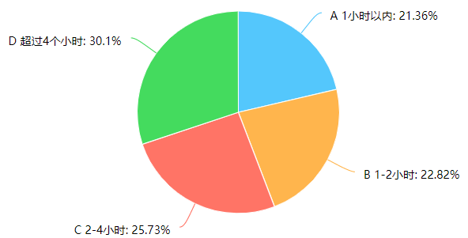

每次上网时长分布图

2、网络获取信息内容。当代大学生通过网络涉猎的范围十分广泛，通过网络可以获取各种各样的知识，从而使得其会被各种各样的网络文化所影响，其中娱乐体育休闲类信息是最多的，占34.95%，其次时教育学习类，占20.39%。当问及是有在网络中浏览到政治上的反动宣传言论时，76.21%的学生表示几乎没有遇到过，即使有遇到，也会关闭窗口或有选择的看，这说明当代大学生的明辨是非能力还是有的，对于不良信息的过滤能力也有。具体分布图如下。

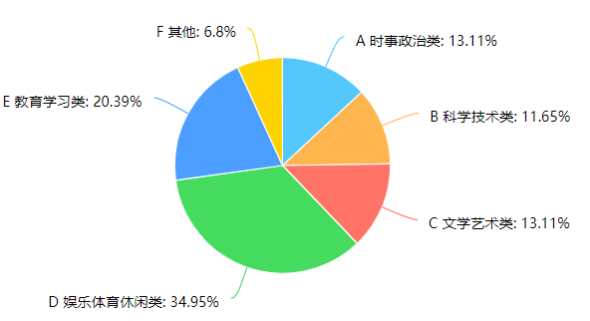

平时浏览最多的信息分布图

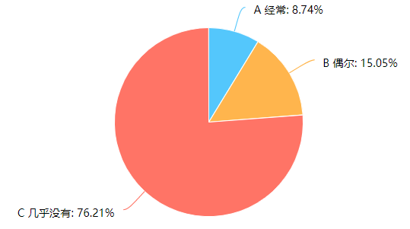

在上网的过程中是否浏览过政治上的反动宣传言论分布图

3、网络道德观问题。当今网络上充斥着各种各样的群体，而网络喷子这一群体也随之诞生，经过调查可知大部分大学生还是能克制住自己的不良情绪，不随意在网络上辱骂他人，树立良好的网络道德观，具体分布图如下所示。

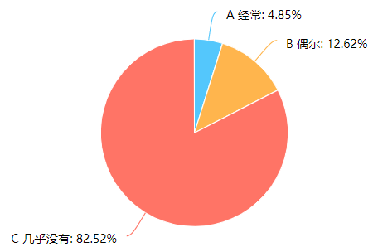

是否有过在网络上发泄情绪辱骂他人

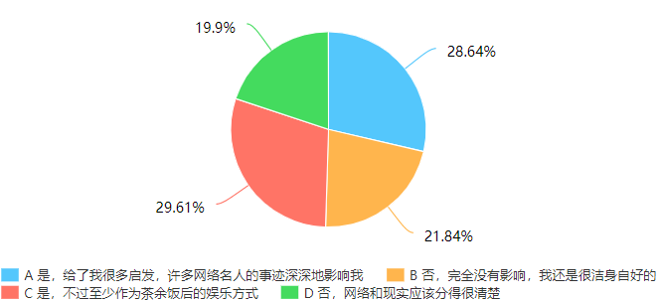

网络文化对你的现实生活是否有影响

（二）总结与建议

网络文化是一柄双刃剑，它不仅给大学生核心价值观的形成带来诸多机遇，而且深刻影响和动摇了传统的价值观念，使 大学生思想政治教育面临新的挑战。因此，辩证地分析网络文化对大学生核心价值观培育的正负影响，趋利弊害、 因势利导， 从而使大学生在网络 文化环境下树立正确的核心价值观，既是当前高校思想政治教育工作的重要内容，也是高校人才培养的迫切需求。

网络文化的迅速发展，对大学生的价值观产生了积极影响和消极影响。通过社会主义核心价值体系的引领、思想政治理论课的教育、校园优秀网络文化的建立、网络道德与网络法制相结合等措施对大学生进行价值观教育，使大学生树立正确的价值观。随着网络时代的到来，互联网成为广大大学生生活中不可或缺的一部分。网络正在悄无声气地进入大学生的学习与生活中，与其日常生活息息相关。但网络作为一个开放平台，缺乏有力的管制，一些不健康的内容充斥在网络的各个角落，大学生所面对的网络平台是相当混乱的。大学生作为我国未来发展的中坚力量，其认知能力尚未完全形成，鉴别能力较低，易受不健康思想的影响，所以规范网络内容势在必行，刻不容缓。但互联网对大学生产生的积极作用也是不容忽视的。网络.上先进学习资源的快速分享以及对大学生交际能力的锻炼，都在- -定 程度上起到了很大的积极作用。所以，我们应该正视网络文化，科学合理接受网络内容。

1、不断完善网络制度建设，塑造大学生的网络道德人格。

网络技术的发展要求人们具有更高自律性。大学生的自我控制能力相对较弱，必须通过建立健全各种规章制度，用以规范和约束学生的上网行为。要加强对青少年的《全国青少年网络文明公约》、《互联网站禁止传播淫秽、色情等不良信息自律规范》的宣传和教育。学校应及时建立起网络信息管理的常设机构，结合学校实际，制定网络管理的规章制度，如“大学生网络道德规范”、“学生宿 舍网络管理条例”。运用网络传播规律，弘扬主旋律，激发正能量，大力培育和践行社会主义核心价值观，把握好网上舆论引导的时、度、效，使网络空间清朗起来。

2、加强对大学生的道德教育，从根本上促进大学生价值观的健康发展。

当前互联网。上出现了不少道德失范的现象，此外互联网上虚假信息的泛滥，很大程度上也是由于人们缺少自律引起的，因此高校在开展思想政治教育工作的过程中要强化大学生的网络责任意识，使他们树立“净化网络，人人有责”的观念。实践，是大学生增长才干、磨练意志、开拓视野的比较好途径。只有实践才能增加学生的社会责任感和历史使命感，才能促进知与行的统-，做到人生内在价值与外在价值的统--。也只有通过为社会做贡献、为群众服务的社会实践，才能形成正确的价值观。只有通过实践锻炼，大学生才能更清楚地了解社会、了解社会所认可和倡导的主流价值观念、了解社会所需要的人才，树立正确的人生价值观。高校共青团应组织学生参加社会调查、帮困扶贫、志愿服务等社会实践活动，调动学生参与社会事务的积极性，使学生在关爱他人、奉献社会的过程中感悟到和谐社会的真谛，树立正确的人生观价值观。

3、加强大学生的思想道德建设和文化知识建设

网络文化可以对大学生产生如此之多的影响，主要在于大学生本身素质不高，自身的思想道德修养不够浓厚，科学知识不够扎实。因此，在大学生本身尝试提高素质的同时，高校组织也要加以辅助，多展开思想道德有关的、与网络道德有关的讲座等。要做到以人为本，根据大学生的特点进行培养。